# 考试管理系统开发实验报告

## 项目介绍

本项目是关于对学生学习课程并参加考试的进行管理的一个后台系统，以html、css、javascript作为开发语言，ES6作为规范，运用了vue.Js框架，目前仅实现前端页面和简单的增删改功能，仅为模拟，后续会慢慢修改并丰富整个项目，并且完善项目。

## 系统开发理论基础

### 开发语言简介

#### HTML（Hyper Text Markup Language）

HTML称为超文本标记语言，是一种标识性的语言。它包括一系列标签．通过这些标签可以将网络上的文档格式统一，使分散的Internet资源连接为一个逻辑整体。HTML文本是由HTML命令组成的描述性文本，HTML命令可以说明文字，图形、动画、声音、表格、链接等。

#### CSS（Cascading Style Sheets）

层叠样式表是一种用来表现HTML（标准通用标记语言的一个应用）或XML（标准通用标记语言的一个子集）等文件样式的计算机语言。CSS不仅可以静态地修饰网页，还可以配合各种脚本语言动态地对网页各元素进行格式化。

#### Javascript（简称“JS”）

JavaScript是一种具有函数优先的轻量级，解释型或即时编译型的高级编程语言。虽然它是作为开发Web页面的脚本语言而出名的，但是它也被用到了很多非浏览器环境中，JavaScript 基于原型编程、多范式的动态脚本语言，并且支持面向对象、命令式和声明式（如函数式编程）风格。

#### ES6（ECMAScript 6）

ECMAScript6是于2015年6月正式发布的JavaScript语言的标准，正式名为ECMAScript 2015（ES2015）。它的目标是使得JavaScript语言可以用来编写复杂的大型应用程序，成为企业级开发语言

### 框架简介

* Vue.js

Vue (读音 /vjuː/，类似于 view) 是一套用于构建用户界面的渐进式JavaScript框架。与其它大型框架不同的是，Vue 被设计为可以自底向上逐层应用。Vue 的核心库只关注视图层，方便与第三方库或既有项目整合。

* Echart

文档:https://ecomfe.github.io/vue-echarts/README.zh-Hans.html <https://echarts.apache.org/zh/index.html>

ECharts，一个纯 Javascript 的图表库，可以流畅的运行在 PC 和移动设备上，兼容当前绝大部分浏览器（IE8/9/10/11，Chrome，Firefox，Safari等），底层依赖轻量级的 Canvas 类库 ZRender，提供直观，生动，可交互，可高度个性化定制的数据可视化图表。

## 功能介绍

### 功能结构

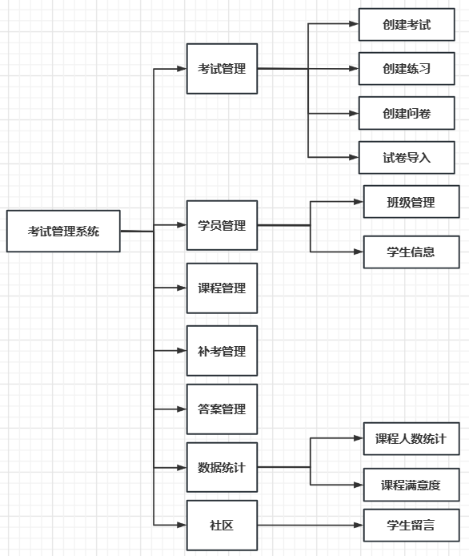

### 首页

首先用户访问/的时候会被路由到首页

首页分成上面部分和下面部分，然后下面部分又分为菜单栏部分和内容部分

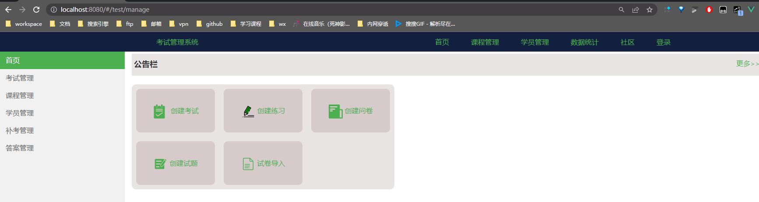

### 数据统计

首先在main.js引入echart

import echarts from 'echarts'

Vue.prototype.$echarts = echarts

这样之后就可以全局的在任意地方获取从vue对象获取echart了

在具体的组件使用的时候

定义一个div 然后获取他的dom调用this.$echarts.init()并传入这个div的dom就可以渲染了。代码如下

let charts = this.$echarts.init(document.getElementById("pie"));

charts.setOption({.......})

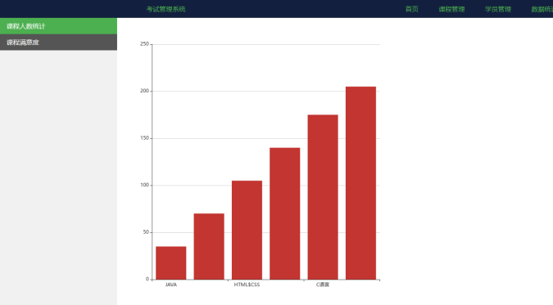

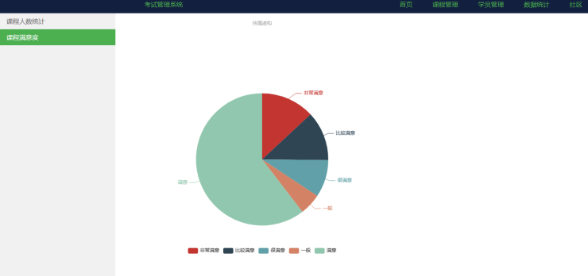

### 侧边栏

侧边栏我独立抽取出了一个组件，当某个模块要使用侧边栏的时候可以通过引入组件，然后使用父组件给子组件传值的方式（props）来使用侧边栏。当用户点击侧边栏的时候router-link标签的时候会更新右边的内容区域

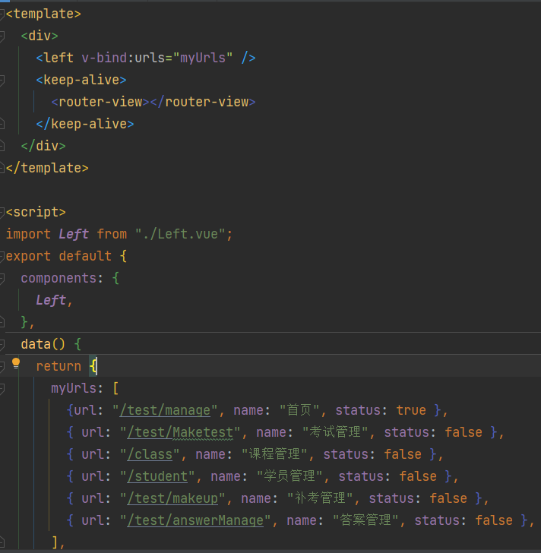

### 社区

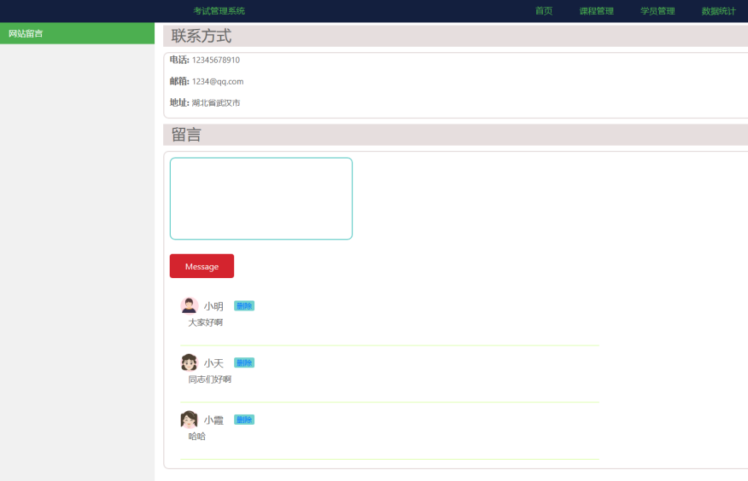

留言内容是存储在data区域里面的一个数组

* 新增留言：当用户填写好表单之后点击message按钮提交表单并触发单击事件，然后就会把用户填写的留言新增到数组，然后渲染在页面上。
* 删除留言：因为留言本身有一个留言id，在页面渲染的时候直接这样渲染到页面里面，这个用户点击某个留言的时候会直接把id带进去然后筛选并删除@click="remove(item.id)

下面是部分代码：

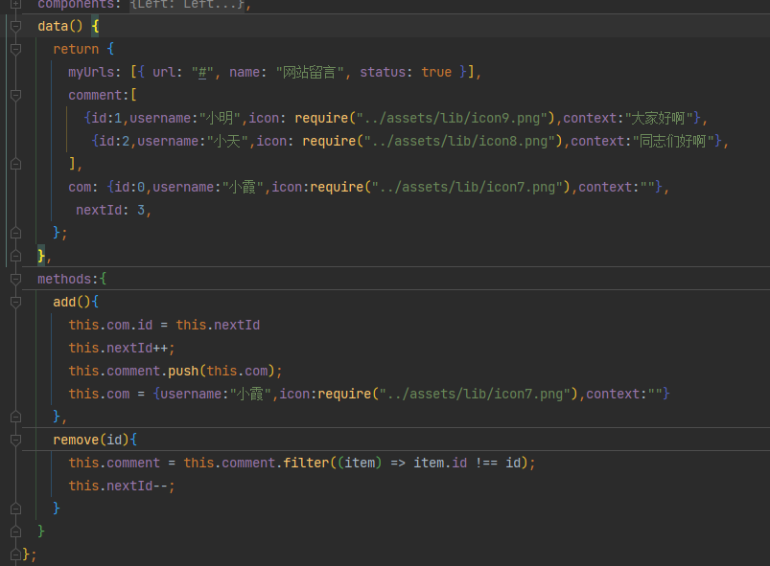

### 考试管理

当用户在首页点击考试管理按钮的时候就会路由到/test/maketest

#### 侧边栏

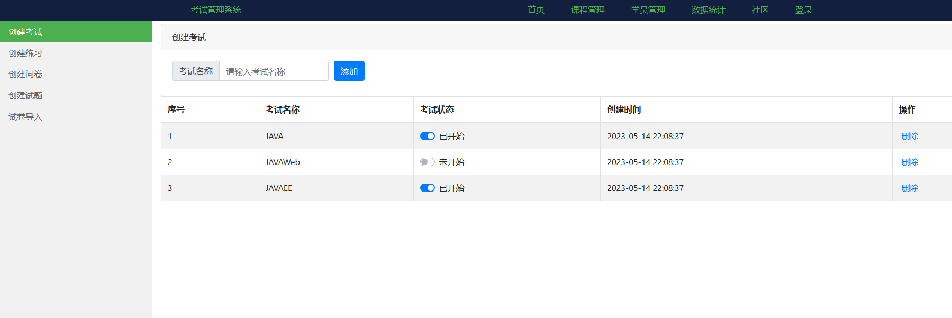

引入left组件并使用父传子的数据传递方式把data区域的路由传递给侧边栏组件

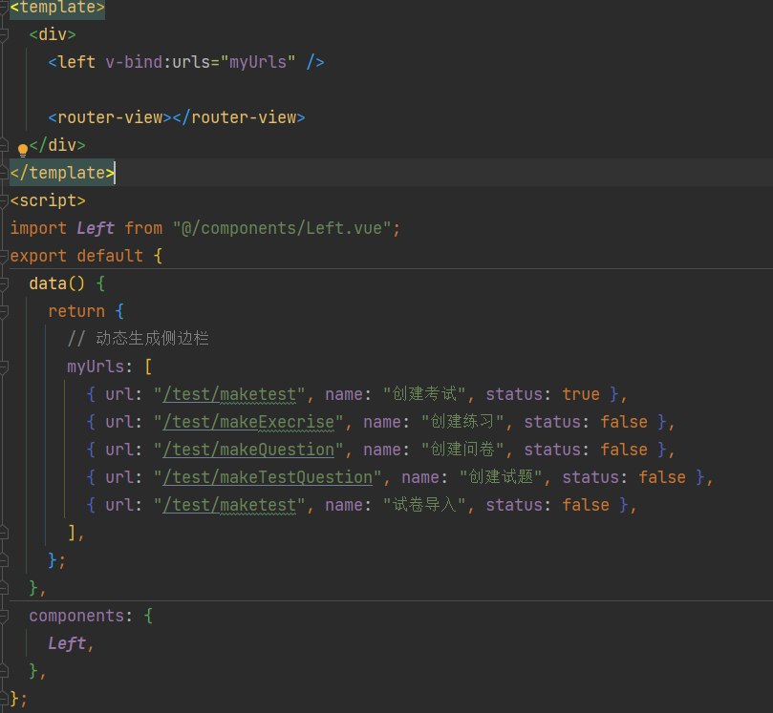

#### 创建考试

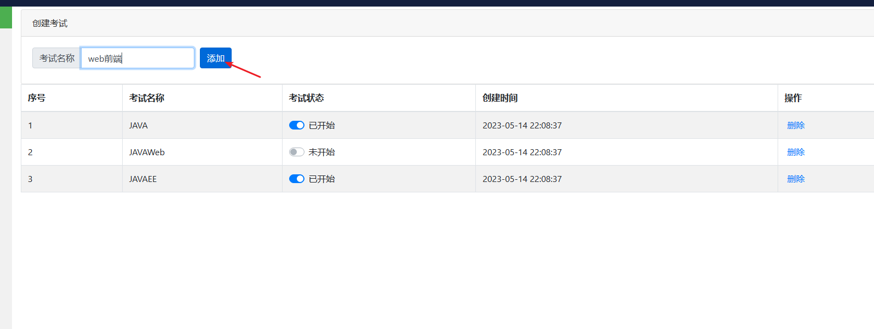

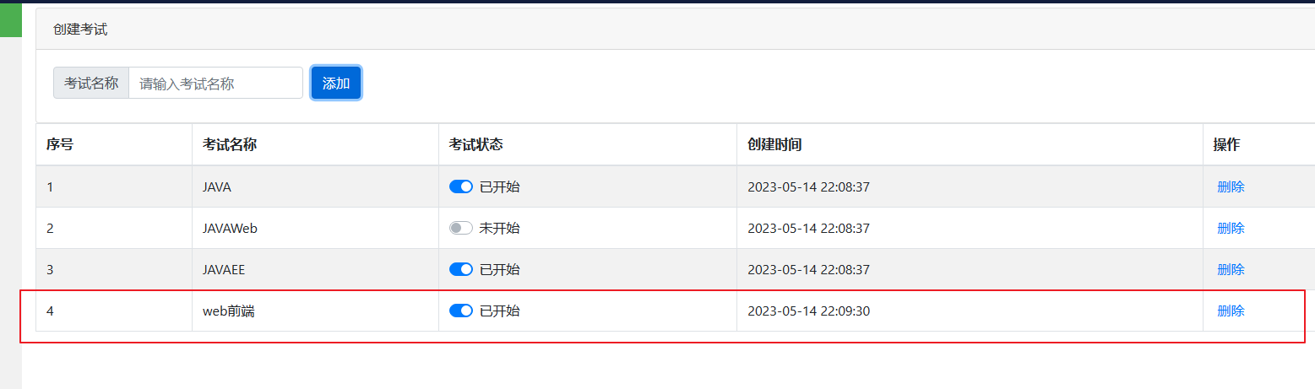

用户填写好form的表单之后@submit.prevent="add" 调用add方法然后再add方法里面阻止默认表单事件然后开始表单验证，考试名称为空的时候直接alert提示并阻止提交。如果验证通过就新增一个考试对象并增加到data区域的考试列表。

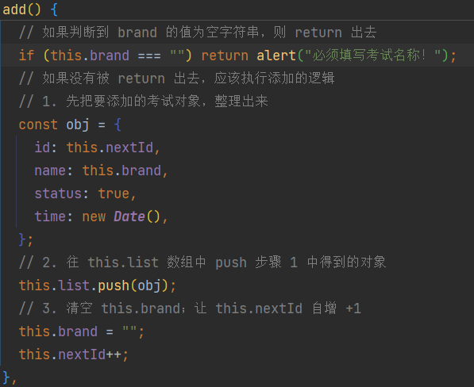

#### 删除考试

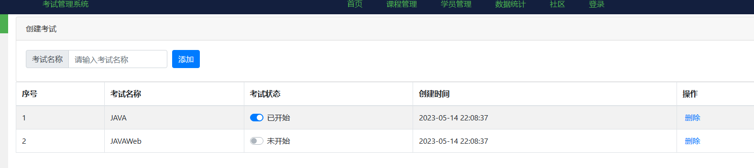

考试列表在渲染的时候有一个不会重复类似数据库主键的考试id，渲染的时候直接像这样@click="remove(item.id)直接渲染到每一行数据的删除按钮，当用户点击的时候调用remove方法删除data域需要删除的考试，并触发页面更新。

### 班级管理

#### 新增班级

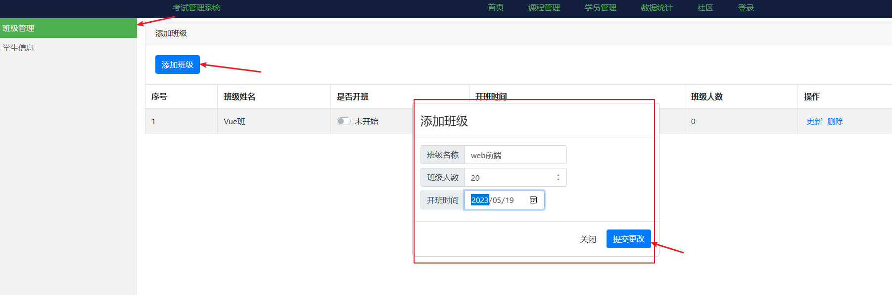

当用户点击新增班级的时候

* isShowDialog = true 显示弹窗，弹窗会使用v-show="isShowDialog"来判断是否显示弹窗
* 设置为新增模式this.isAdd=true

用户填写完表单之后提交之后调用add方法，add方法会更新isAdd来判断是更新还是新增如果是新增就会把新的对象添加到data域

#### 删除班级

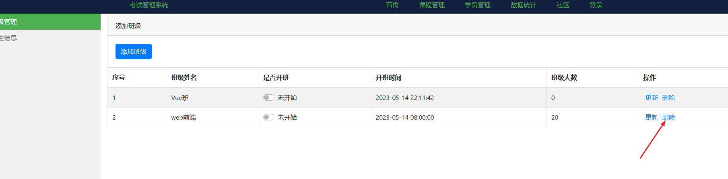

在页面渲染的时候每一行的删除按钮都这样@click="remove(item.id)，当用户点击删除按钮的时候就可以直接传入要删除的对象的id，然后去列表里面删除了

#### 更新班级

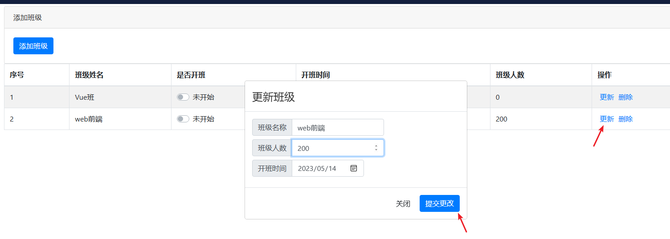

因为页面渲染的时候，当用户点击新增班级的时候直接这样@click="showUpdate(item, index)渲染

* isShowDialog = true 显示弹窗，弹窗会使用v-show="isShowDialog"来判断是否显示弹窗
* 设置为新增模式this.isAdd=false

用户填写完表单之后提交之后调用add方法，add方法会更新isAdd来判断是更新还是新增如果是更新就会把更新的内容修改到data域里面的班级列表

部分代码：

